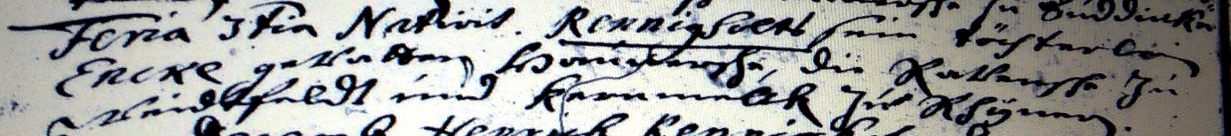

Kirchenbuch Rhynern 1704; ARCHION-Bild 23 in „Taufen 1700 – 1742“
Abschrift:
„Feria 3tia Nativit. (feria tertia nativitate domini, 3. Weihnachtsfeiertag, 27.12., KJK) Rennigholt sein Töchterlein Encke; Gevattern …., die …zu Windtfeldt und Kermelcke zu Rhynern“.

